《算法设计与分析》实验报告

实验二 动态规划
报告书
姓名 | 郑增灿 | 指导教师 | 李纲
学号 | 216000909 | 日 期 | 2024/03/26
班级 | 21级阳明创新班
实验内容
[要求先在OJ上提交通过]
1、[OJ]递推/递归与分治策略1
2、[OJ]递推/递归与分治策略2
3、[OJ]递推/递归与分治策略-堂练
实验目的
1）自行完善，请补充完整；如掌握什么知识点等
2）学习掌握本类算法的设计与实现，在OJ上提交算法代码并测试通过，完成实验报告书写。
【如有查重雷同，请在此说明】
代码独立完成，无雷同。
【如有OJ未完成，请在此说明，并在本实验文档中补全】
自行完善：
OJ实验1作业正常时间完成。
OJ实验2作业正常时间完成。
OJ实验3堂练未全部完成：题号，已在报告中补全
实验过程和步骤
以下仅供参考，请在报告中删除，不删除参考部分会扣分；以下内容按题组织
【第一部分】
【1、实验题目或实验题号（1-1001/2-1000）】【要求一题一题完整分析】
【2、程序代码及注释】
#include<iostream>
using namespace std;
int main()
{
int *ptr; //定义一个整型指针变量ptr
ptr=new int; //动态分配一个整型储存空间，并将首地址赋给ptr
*ptr=10;
cout<<*ptr<<endl;
delete ptr; //释放指针ptr指向的储存空间
return 0;
}
【3、遇到的问题及解决方法】
Run Time Error，发现数组太小，修改后正常等
【4、算法分析与知识点】
本实验使用了，new和delete动态分配数组；new和delete的使用方法如下
【5、AC截图及运行测试截图】
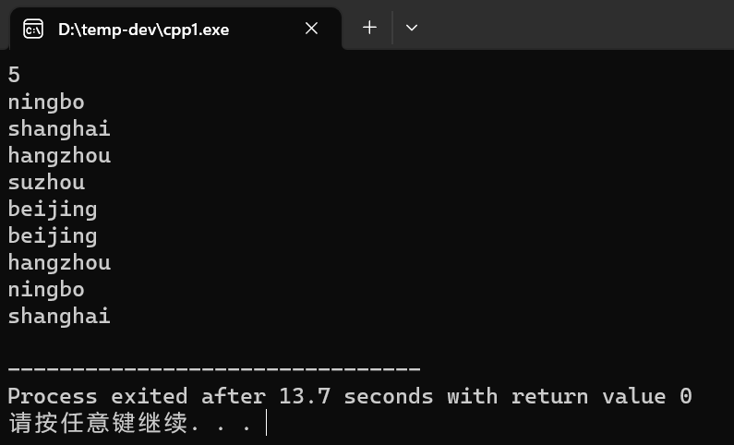

【第二部分】
【同类题型实验扩展/可选/会影响分值】
1、题目+测试数据+结果
2、分析
3、建议：难度不低于实验题

